«Новый год в зимнем лесу»
В 1 группе раннего возраста «А» «Бусинки» прошел первый новогодний утренник!
Цель: создать у детей радостное настроение, вызвать желание участвовать в празднике.
Задачи: развивать творческие способности через музыкально-двигательную деятельность детей .
Дети смогли окунуться в праздничную атмосферу приключений.
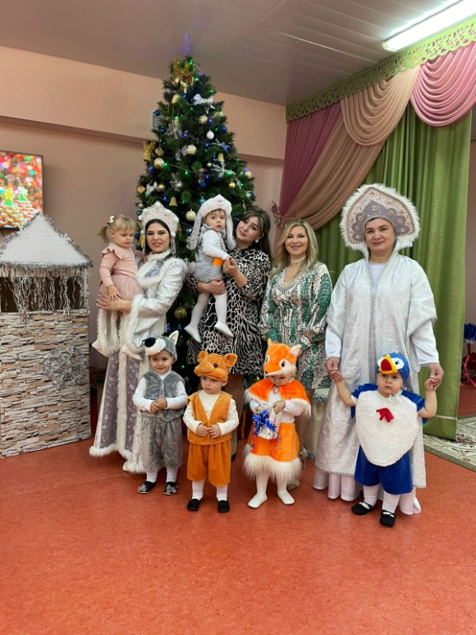
В гости к нам пришла Зимушка-Зима ,принесла ребятам мешок со снежками, но вот беда мешок упал и снежки рассыпались, попросила она помочь собрать их. Детки с легкостью справились с этой задачей! С появлением Снегурочки начался настоящий праздник с песнями и танцами, хороводами. После представления дети получили новогодние подарки и получили самые незабываемые эмоции.

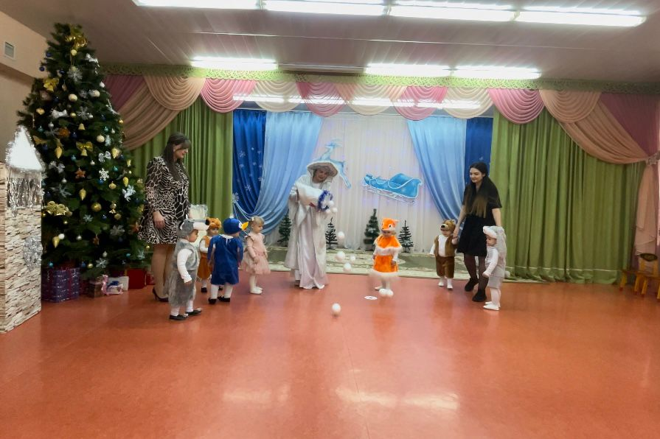

Воспитатель:
Тафошян Т.А.

